Une information de SensoPart Industriesensorik GmbH, Gottenheim près Freiburg/Breisgau, Allemagne

**SensoPart présente le nouveau capteur de vision avec le XE factor : XE-tra fast. XE-tra easy. XE-tra smart.**

**SensoPart présente la nouvelle mise à jour du logiciel pour le VISOR®.**

Gottenheim, Novembre 2024 - SensoPart présente le dernier capteur vision, le VISOR® **XE**. Ce capteur révolutionnaire établit de nouvelles références en matière d'automatisation industrielle, répondant aux besoins croissants de rapidité et d'efficacité.

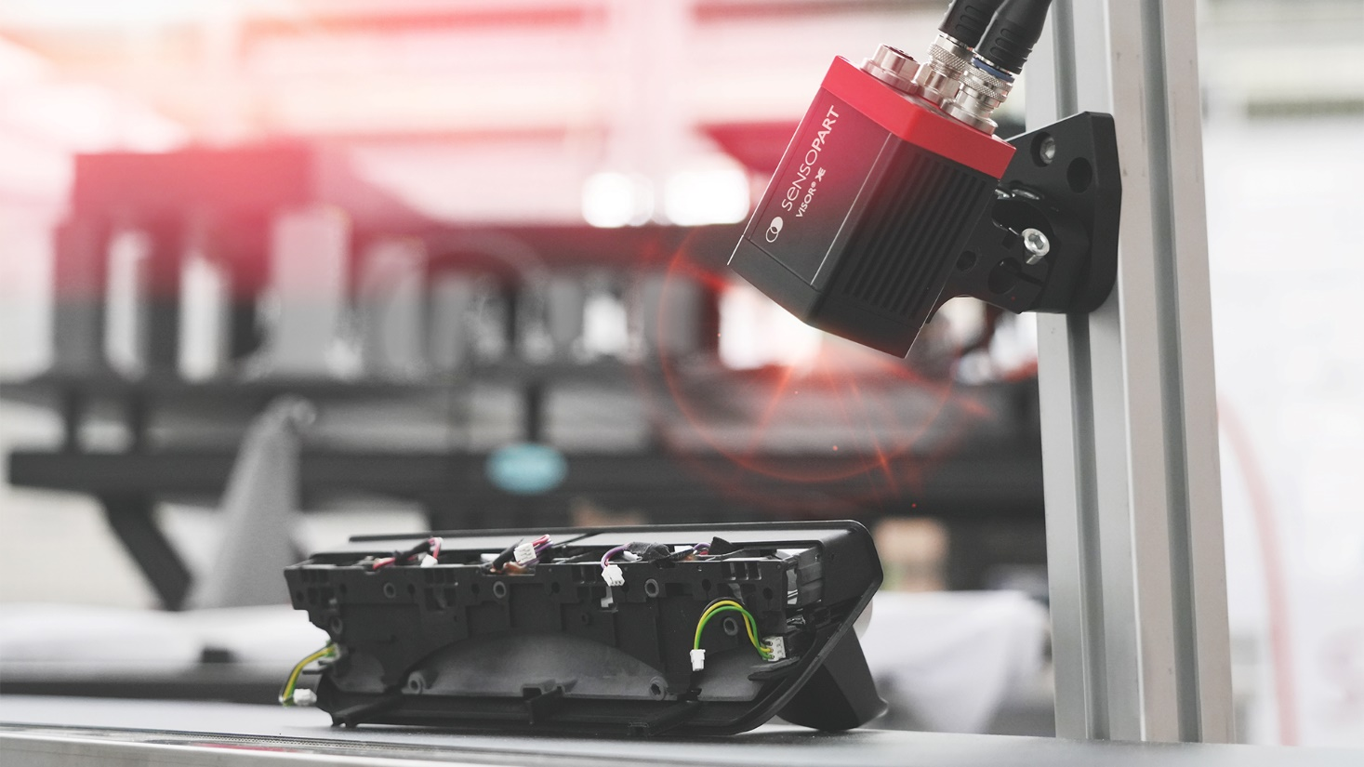

Le VISOR® **XE** se distingue par sa rapidité et ses performances exceptionnelles, notamment dans le cadre de tâches complexes faisant appel à l'intelligence artificielle. Avec le VISOR® **XE**, SensoPart propose une solution innovante qui surpasse de manière significative les modèles de capteurs de vision conventionnels.

**XE-tra fast.**

Le VISOR® **XE** fonctionne quatre fois plus vite que les modèles précédents grâce à l'architecture avancée de son processeur multicœur. Par exemple, le capteur de vision VISOR® Code Reader peut lire les codes en moins de 40 millisecondes, même avec une résolution élevée de 5 MP.

**XE-tra easy.**

L'installation du VISOR® **XE** est simplifiée, grâce à une interface LAN supplémentaire qui permet de connecter efficacement plusieurs capteurs de vision. Lorsque plusieurs caméras sont utilisées sur un préhenseur robot, un seul câble sera nécessaire pour les échanges avec le robot.

La série **XE** peut également être configurée et exploitée à l'aide du logiciel VISOR® éprouvé, ce qui garantit la compatibilité avec les configurations des modèles VISOR® précédents. Le processus de configuration et les protocoles d'interface PLC restent inchangés, ce qui permet une intégration transparente dans les systèmes existants.

Le nouveau capteur de vision conserve le boîtier de la famille VISOR, mais se distingue par une toute nouvelle coque arrière rouge.

**XE-tra smart.**

La nouvelle série **XE** affiche des vitesses des outils de classification IA huit fois supérieures à celles de ses prédécesseurs. Avec un processeur doté d'une accélération matérielle intégrée pour le deep learning, les utilisateurs sont bien équipés pour relever les défis actuels et futurs en matière de traitement d'images. Cela est particulièrement utile pour détecter rapidement de nombreux petits détails dans de grands champs de vision.

De nouvelles normes de performance pour les capteurs de vision.

Le VISOR® **XE** représente une étape importante dans le développement de ce type de performance car il établit de nouvelles normes pour l’automatisation industrielle. Grâce à sa vitesse accrue, à son matériel optimisé pour l'IA, à son installation simplifiée et à l'intégration transparente du système, le VISOR® **XE** constitue une solution robuste pour les applications les plus exigeantes.

© SensoPart Industriesensorik GmbH 2024, Gottenheim. Publication libre avec mention de la source.

**Sur SensoPart Industriesensorik GmbH**

SensoPart développe, produit et vend une large gamme de capteurs innovants pour l’automation. L’axe essentiel est formé de capteurs optoélectroniques et de capteurs vision basés sur le système des caméras qui sont utilisés dans les applications industrielles – par exemple pour la reconnaissance d’objets ou de couleurs, pour la mesure de distance, pour la lecture de code ou dans le domaine de la robotique. Le développement et la production des capteurs est faite « Made in Germany » sur les sites de Gottenheim, près de Freiburg en Breisgau et à Wieden dans le sud de la Forêt Noire. Avec ses 4 filiales et un réseau de plus de 40 partenaires internationaux, SensoPart est présente dans le monde entier.

Depuis sa création en 1994, l’entreprise familiale est représentative d’une grande souplesse ainsi que de produits innovants et performants. Les nombreux prix décernés à SensoPart en sont la preuve, comme par exemple la première place décrochée pour les « Automation Award » et d’autres comme le Prix Allemand des Capteurs pour les applications.

Plus d’informations sous [www.sensopart.com](http://www.sensopart.com)

Weitere Informationen zu SensoPart finden Sie unter [www.sensopart.com](http://www.sensopart.com).